REPRESENTACIÓN ESPACIAL 3D REFERIDAS A UN SISTEMA DE REFERENCIA TERRESTRE GEOCÉNTRICO

3D SPATIAL REPRESENTATION REFERRED TO A GEOCENTRIC TERRESTRIAL REFERENCE SYSTEM

Alfonso Tierra¹*, Desiree Velasteguí¹, Rodolfo Salazar¹, Oswaldo Padilla¹, Daniel Pilataxi²
¹Grupo de Investigación Geoespacial. Departamento de Ciencias de la Tierra y Construcción. Universidad de las Fuerzas Armadas ESPE. Sangolquí, Ecuador, artierra@espe.edu.ec, jdvelastegui@espe.edu.ec, rjsalazar@espe.edu.ec, ovpadilla@espe.edu.ec
²Consultor Privado, Ecuador, daniel.xpm21@gmail.com

* Autor de correspondencia: Universidad de las Fuerzas Armadas-ESPE, artierra@espe.edu.ec

Recibido: 26 de septiembre de 2025 / Aceptado: 13 de diciembre de 2025

RESUMEN

Las técnicas convencionales de observación de la Tierra para la captura de datos y representación en 2D de un objeto físico espacial han presentado dificultades en términos de precisión, tiempo y recursos. Actualmente existen nuevas tecnologías que viabilizan la representación 3D de los objetos espaciales con la finalidad de mejorar la visualización intuitiva, permitiendo una identificación más precisa y mejor comprensión de los objetos en el espacio-tiempo. En este trabajo se propone representar un objeto en 3D utilizando coordenadas espaciales (X, Y, Z) en el Sistema SIRGAS-Ecuador que es el sistema adoptado para el país, alineado al Marco de Referencia ITRF08, época 2016.43. Para el estudio se utilizaron 16 puntos ubicados en las instalaciones del edificio del Centro Geográfico; correspondiendo 8 puntos en la parte baja y 8 puntos en la parte de la terraza. Se obtuvieron como resultado las coordenadas planas Universal Transverse Mercator- UTM (Este y Norte), así como, las coordenadas espaciales (X, Y, Z) de los 16 puntos. En conclusión, se puede indicar que, con la determinación de coordenadas espaciales referidas al centro de masas de la Tierra (Geocentro), un objeto puede ser ubicado en su posición real 3D dentro del Geoespacio de forma unívoca en un determinado espacio-tiempo, evitándose de esa manera las distorsiones que se producen debido al procedimiento actual utilizado para la representación del territorio en 2D.

Palabras clave: Coordenadas, Geocentro, UTM

ABSTRACT

Conventional Earth observation techniques for data capture and 2D representation of a physical space object have presented difficulties in terms of precision, time and resources. Currently there are new technologies that enable the 3D representation of spatial objects with the aim of improving intuitive visualization, allowing a more precise identification and better understanding of objects in space-time. This work proposes to represent an object in 3D using spatial coordinates (X, Y, Z) in the SIRGAS-Ecuador System, which is the system adopted for the country, aligned to the ITRF08 Reference Framework, period 2016.43. For the study, 16 points located in the facilities of the Geographic Center building were used; corresponding 8 points in the lower part and 8 points in the terrace part. The Universal Transverse Mercator-UTM plane coordinates (East and North) were obtained as a result, as well as the spatial coordinates (X, Y, Z) of the 16 points. In conclusion, it can be indicated that, with the determination of spatial coordinates referred to the center of mass of the Earth (Geocenter), an object can be located in its real position within the Geospace univocally in a certain space-time, avoiding in this way the distortions that occur due to the current procedure used for the representation of the territory in 2D.

Keywords: Coordinates, Geocenter, UTM

INTRODUCCIÓN

Generalmente, la posición o la representación de un objeto o de una variable dentro de un espacio geográfico es visualizada en formato físico o digital en dos dimensiones 2D y referidas a un determinado plano de referencia (Yang et al. 2020; Gharineiat et al. 2022). Actualmente, con el avance y desarrollo de nuevas tecnologías geoespaciales es posible realizar más aplicaciones en diferentes campos del conocimiento (Rizo-Maestre et al. 2020; Tobias & Cajthmal 2021). También, este desarrollo ha hecho que algunas teorías desarrolladas puedan ser ahora aplicadas para resolver ciertos problemas con mayor precisión y mayor facilidad (Bill et al. 2022; Lee et al. 2023).
Con el desarrollo y la existencia de las nuevas tecnologías como los aviones no tripulados, sistemas de navegación global, la realidad aumentada, el metaverso, las simulaciones, hologramas, la inteligencia artificial, entre otros, han hecho que se puedan realizar más aplicaciones adicionales (Tierra, De Freitas, 2002), (Tierra et al., 2008) (Yao et al., 2016). Especial atención, se está tomando en la representación espacial en 3D y en la generación de modelos geoespaciales en un universo digital.
En la representación del territorio con fines cartográficos, la parte horizontal es realizada sobre un plano en coordenadas Universal Transverse Mercator- UTM (Este y Norte); mientras que la parte vertical, se lo representa en el mismo plano como curvas de nivel. Sin embargo, las dos están representadas en el mismo plano, pero referidas a dos superficies diferentes como son el elipsoide y el geoide.
Para hacer esta representación para un plano cartográfico es necesario que la superficie a representar sea bajada a un elipsoide de referencia y a partir de ella hacer una proyección cartográfica, lo que lleva a tener ciertas distorsiones. Este procedimiento hace que las observaciones capturadas en el terreno tengan que ser corregidas por el factor de altura y por el factor de proyección cartográfica (Hargitai et al., 2017), (Snyder, 1987). De esta manera, los objetos sobre la superficie terrestre como edificios, árboles, entre otros; quedan representados solo en su componente horizontal y no la altura de esos objetos. Aunque, hoy en día se pueden realizar modelos digitales del terreno en donde se puede observar objetos que se encuentran en la superficie terrestre pudiendo representar su altura.
Hay desarrollos que indican que se pueden hacer modelos cartográficos en 3D como por ejemplo en Catastro (Velasteguì, 2020), (Shahidininejad, et al., 2024). Pero al representarlos en un plano cartográfico, la parte horizontal hay que hacer correcciones para bajarla al elipsoide, pero para representar la altura no se realiza ninguna corrección por lo que se va a distorsionar la realidad. Por lo que, sería mejor representar los objetos en 3D referidos a un sistema de referencia terrestre geocéntrico para evitar distorsión en la representación de la realidad.
La alternativa de representar el objeto en tres dimensiones (3D) referidos a un Sistema de Referencia Terrestre de tipo geocéntrico, supone realizarlo mediante un modelo espacial de visualización (Carvajal, Tierra, 2017). Con la propuesta de modelo, desde el punto de vista espacial, se evitaría las distorsiones que suceden al representarlo a un plano y con ello garantizar una geovisualización que sea punto de apoyo para la toma de decisión y resolución de problemas en términos espaciales.
En vista de las tecnologías existentes, muchas tareas se han facilitado y en caso particular en la representación del territorio. Por lo que, en este trabajo se propone posicionar cualquier objeto dentro del Geoespacio para lo cual se determinará las respectivas coordenadas espaciales (3D) geocéntricas (X,Y,Z) respecto al centro de masas de la Tierra (Geocentro), con esto se evitarían las distorsiones propias del procedimiento en el plano cartográfico.

METODOLOGÍA

REPRESENTACIÓN CARTOGRÁFICA 2D

La representación del territorio para fines cartográficos es representada en el plano, es decir en 2D. En este caso, la captura de los datos se hace en la superficie terrestre para posteriormente realizar los cálculos respectivos sobre una superficie de referencia conocida como elipsoide. Actualmente, este elipsoide de referencia tiene que ser compatible con un Sistema de Referencia Terrestre Geocéntrico – SRTG (sistema cartesiano ortogonal derecho (X, Y Z)), es decir, el centro del elipsoide debe coincidir con el centro de masas de la Tierra (Geocentro, origen del SRTG), ver Figura 1 a) (Seeber, 2003). Posteriormente, la información del territorio utilizando una proyección cartográfica es proyectada hacia un plano para tener una geovisualización en 2D ya sea en papel o digital u otros medios de representación, ver Figura 1 b).

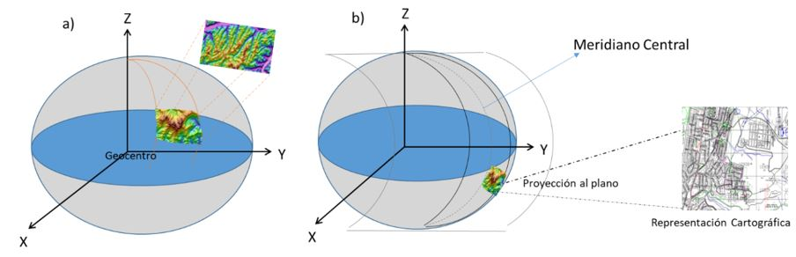

Figura 1. a) La información del territorio bajada al elipsoide, b) Información sobre el elipsoide proyectada al plano mediante una proyección cartográfica para la geovisualización en 2D.

En el procedimiento de bajarle la información del territorio hacia elipsoide, se va a producir distorsiones que básicamente va a depender de la altura que se encuentra respecto a la superficie del elipsoide. De la misma manera, va a sufrir distorsiones al hacer la respectiva proyección cartográfica para representarla en un plano (2D) (Lapaine 2024; Hussain & Al-Bakri 2021). En los dos casos, hay que calcular las respectivas correcciones para minimizar las distorsiones, y que la información sea compatible entre lo obtenido en el plano cartográfico como en la realidad del territorio. Si bien cada proyección puede presentar sus pros y contras, se requiere de una representación cercana a la realidad para resolución de problemas a nivel espacial y una adecuada toma de decisiones (Gosling& Symeonakis 2020).
REPRESENTACIÓN 3D REFERIDA A UN SISTEMA DE REFERENCIA TERRESTRE GEOCÉNTRICO

El desarrollo de nuevas tecnologías para la observación de la Tierra, con la electrónica, con la computación, entre otros, ha ocasionado que ciertos procedimientos para la representación del territorio utilizados todavía hoy en día tendrían que ser revisados y actualizados.
Cualquier objeto en el Geoespacio puede ser ubicado mediante el sistema de coordenadas espaciales (X,Y,Z) es decir en 3D. Estas coordenadas son determinadas a partir de la materialización en el espacio-tiempo de un Sistema de Referencia Terrestre Geocéntrico (GTRS por sus siglas en inglés) que gira conjuntamente con la Tierra y el origen se encuentra en el geocentro , el eje X va dirigido al meridiano de Greenwich, el eje Z con el eje de rotación de la Tierra, y el eje Y formando un sistema ortogonal derecho, ver Figura 2. Actualmente, el Sistema de Referencia que se utiliza es el ITRS (International Terrestrial Reference System) con su materialización ITRFyy (International Terrestrial Reference Frame, yy es el año que fue materializado) (Altamini et al., 2001) (IERS, 2010).

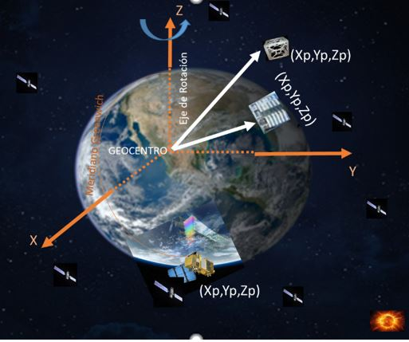

Figura 2. Ubicación en un Sistema de Referencia Espacial de un objeto en el Geoespacio

ÁREA DE ESTUDIO

El presente estudio se llevó a cabo en el campus matriz de la Universidad de las Fuerzas Armadas ESPE, institución de educación superior ubicada en la ciudad de Sangolquí, provincia de Pichincha, Ecuador (Figura 3). La elección de este emplazamiento responde a su carácter representativo dentro de la infraestructura académica de la universidad y a la disponibilidad de condiciones adecuadas para la toma y procesamiento de datos geoespaciales.
Para la determinación de las coordenadas espaciales tridimensionales (X,Y,Z) correspondientes al denominado Centro Geográfico, se empleó como marco de referencia el Sistema de Referencia Geodésico para las Américas (SIRGAS–Ecuador). Este sistema constituye el estándar oficial adoptado en el país y se encuentra vinculado al Marco de Referencia Terrestre Internacional (ITRF08), considerando la época 2016.13.
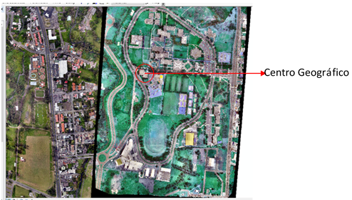

Figura 3. Campus matriz de la Universidad de las Fuerzas Armadas ESPE

TOMA DE DATOS Y PROCESAMIENTO

Las coordenadas espaciales fueron obtenidas mediante un proceso de levantamiento en las esquinas del denominado Centro Geográfico. Para ello se establecieron un total de ocho puntos en la base o piso de la estructura, complementados con otros ocho puntos ubicados en su parte superior, lo que permitió contar con una referencia tridimensional precisa y completa. En la Figura 4 se observa la sección superior del Centro Geográfico, donde se señalan de manera explícita los ocho puntos utilizados para el cálculo de las coordenadas.

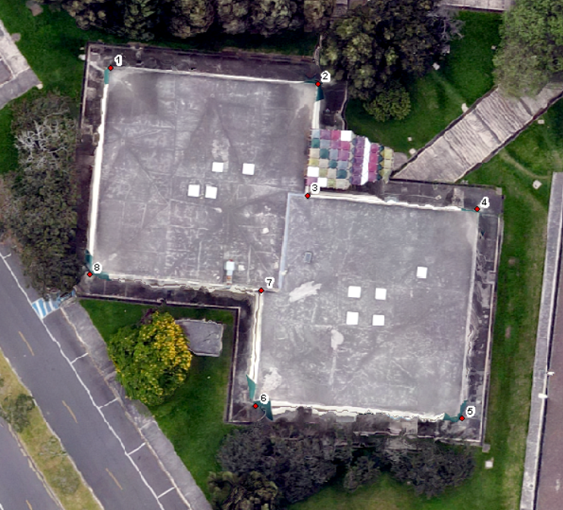

Figura 4. Parte superior del Centro Geográfico
Para calcular las coordenadas planas UTM (E,N) de los ocho puntos de la parte baja del Centro, se realizaron las observaciones usando técnicas topográficas; y también se midieron las respectivas alturas de los puntos de la parte superior. Posteriormente, las coordenadas UTM fueron transformadas a coordenadas geodésicas (latitud ϕ, longitud λ) con los parámetros geométricos del elipsoide GRS80. Para calcular las coordenadas espaciales (X,Y,Z) es necesario conocer la altura elipsoidal (h) del punto (Figura 5).
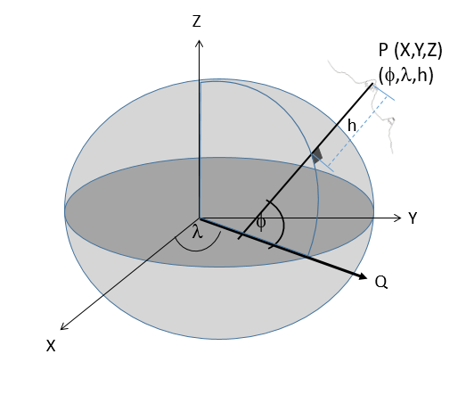
Figura 5. Coordenadas geodésicas y espaciales de un punto

Para el cálculo de la altura elipsoidal del punto, se determinó a partir de la observación del desnivel entre el punto y un punto base donde se conocían las coordenadas geodésicas y las UTM, así como la altura nivelada Hn.
A partir de la ecuación (1) que relaciona la parte física con la geométrica a través de la altura geoidal (η) (distancia entre el geoide y el elipsoide), se puede obtener la altura elipsoidal hb (conocido), asì como del punto (desconocido) hp, de la siguiente manera:

$b=hb-Hb$ (1)
$p=hp-Hp$ (2)

Donde:

ηb es la altura geoidal del punto base
ηp es la altura geoidal del punto P
Hb es la altura ortométrica del punto base
Hp es la altura ortométrica del punto P

Restando las ecuaciones (2) y (1) se obtiene:

$hp=hb+b-p+Hp-Hb$ (3)

Como las distancias entre la base y los puntos son pequeñas, entonces se puede decir que ηb =ηp. Además, no se conoce las alturas ortométricas, sino la altura nivelada, pero se observó el desnivel entre los puntos, por lo que se puede asumir que ΔH=ΔHn, obteniéndose la ecuación (4).

$hp=hb+Hn$ (4)

Para calcular la altura elipsoidal para los puntos ubicados en la parte superior del Centro, se tenía medido la altura (A) de los puntos respecto a su punto correspondiente en la base del Centro, y se pudo obtener la altura elipsoidal (hps) de acuerdo a la ecuación (5).

$hps=hp+A$ (5)

Con el conocimiento de las coordenadas geodésicas en los puntos, se puede transformar al sistema coordenadas espaciales (X,Y,Z) cuyo origen se encuentra en el Geocentro, y de acuerdo al sistema de ecuaciones (6) (Seeber, 2003).

$$X=\left(N+h\right)\cos{ϕ}\cos{λ}$$
$Y=\left(N+h\right)\cos{ϕ} \sin{λ}$ (6)
$Z=(\left(1-e^{2}) N+h\right)\sin{ϕ}$

Con
$$N= \frac{a}{\sqrt{1- e^{2} \sin^{2}{ϕ}}}$$

Donde :

$a$ es el semi-eje mayor del elipsoide
e es la excentricidad principal del elipsoide
$N$ es la normal

RESULTADOS Y DISCUSIONES

En la tabla 1, se indica las coordenadas UTM (E,N) de los 8 puntos tomados en la parte inferior (Pi) y superior (Pia) del Centro, se puede observar que las coordenadas UTM son las mismas, porque la representación es hecha en el plano es decir en 2D, y no se puede distinguir la parte superior. Esto hace, que además de las distorsiones que se ha ´producido, debido a la altura sobre el elipsoide y a la proyección cartográfica utilizada, se hace imposible de visualizarlo en 3D el Centro Geográfico.
Las coordenadas UTM se transformó a geodésicas y posteriormente usando las ecuaciones (4), (5), y (6) se convirtieron a coordenadas espaciales geocéntricas referidas al Marco ITF08 y a la época 2016.43. En la misma Tabla 1, se observa las coordenadas espaciales (X,Y,Z) de los 8 puntos tomados abajo, así como los ocho puntos tomados arriba del Centro. Como se puede observar las coordenadas espaciales son diferentes, debido a que cada punto ocupa un solo lugar en el espacio-tiempo definido. En cambio, con esta forma de ubicarlo en el espacio, se podría hacer una geovisualización en 3D y ubicarlo donde realmente se encuentra el objeto.

Tabla 1. Coordenadas UTM (E,N). Zona 17; y Espaciales (X,Y,Z) de los puntos ubicados en el Centro Geográfico

Punto | Este (m) | Norte (m) | X (m) | Y(m) | Z(m)
P1 | 784254.0097 | 9965181.325 | 1277938.107 | -6251267.875 | -34811.411
P2 | 784230.7789 | 9965183.226 | 1277915.353 | -6251272.538 | -34809.517
P3 | 784228.7907 | 9965160.249 | 1277913.386 | -6251272.811 | -34832.489
P4 | 784247.9371 | 9965158.625 | 1277932.139 | -6251268.968 | -34834.108
P5 | 784246.8977 | 9965145.982 | 1277931.110 | -6251269.107 | -34846.754
P6 | 784270.1332 | 9965143.819 | 1277953.868 | -6251264.443 | -34848.905
P7 | 784272.1161 | 9965167.058 | 1277955.831 | -6251264.172 | -34825.671
P8 | 784252.9706 | 9965168.847 | 1277937.078 | -6251268.016 | -34823.887
P1a | 784254.0097 | 9965181.325 | 1277939.940 | -6251276.840 | -34811.462
P2a | 784230.7789 | 9965183.226 | 1277917.186 | -6251281.502 | -34809.567
P3a | 784228.7907 | 9965160.249 | 1277915.219 | -6251281.775 | -34832.539
P4a | 784247.9371 | 9965158.625 | 1277933.972 | -6251277.933 | -34834.158
P5a | 784246.8977 | 9965145.982 | 1277932.943 | -6251278.072 | -34846.799
P6a | 784270.1332 | 9965143.819 | 1277955.701 | -6251273.408 | -34848.956
P7a | 784272.1161 | 9965167.058 | 1277957.664 | -6251273.137 | -34825.721
P8a | 784252.9706 | 9965168.847 | 1277938.911 | -6251276.980 | -34823.937

Con el procedimiento clásico, a las distancias hay que realizar las correcciones de los factores de escala debido a la altura y a la proyección cartográfica. Por la ubicación del Centro Geográfico, el factor combinado de los dos factores, como media, da un valor de 1.000203. Las distancias entre los puntos varían de 12 m a 24 m, por lo que indica que la distancia medida en la cartografía es más grande que la distancia en el terreno entre 2.4 mm a 4.9 mm. Lógicamente, estos valores, al nivel de los milímetros es por la distancia corta entre los puntos, que para distancias más grandes la distorsión va ser mayor.
Justamente, para evitar estas distorsiones, se propone comenzar a trabajar con coordenadas espaciales cuyo origen está en el geocentro, como es el caso de los Sistemas de Referencia Terrestre Convencional. De esta manera, un punto va ser posicionado de forma unívoca en el espacio-tiempo, es decir, va a tener una sola coordenada; y no como sucede en la cartografía, que las mismas coordenadas UTM tienen varios puntos, diferenciándolas solo para la zona UTM.
El procedimiento realizado para la obtención de los datos tuvo que ser determinada por instrumentación y métodos topográficos tradicionales para obtener las coordenadas planas UTM y luego convertirlas a espaciales (X,Y,Z). Esto se debió a que estos equipos no pueden colocar coordenadas espaciales referidas al geocentro. Actualmente, existen otras tecnologías como los GNSS, Lidar; que facilitaría la obtención de los datos en coordenadas espaciales geocéntricas. En futuros trabajos, estas tecnologías se integrarán para realizar la representación del territorio de los objetos en 3D.

CONCLUSIONES

La determinación de coordenadas espaciales referidas al centro de masas de la Tierra permite ubicar un objeto en su posición real dentro del Geoespacio de manera precisa y unívoca, en un espacio-tiempo definido y dentro de un solo sistema de coordenadas geocéntrico. Esta metodología posibilita la representación tridimensional de los objetos y evita la necesidad de aplicar correcciones derivadas de las distorsiones que surgen en los procedimientos teóricos empleados para representar el territorio en dos dimensiones, donde las coordenadas se dividen en componentes horizontales y verticales.
El trabajo directo con objetos en un Geoespacio 3D abre la posibilidad de una geovisualización más fiel a la realidad, aprovechando el desarrollo de tecnologías emergentes que ya se encuentran disponibles, como la realidad aumentada y la realidad virtual. A ello se suman innovaciones en curso, entre ellas los sistemas de proyección holográfica, que ampliarán las capacidades de representación y análisis espacial en un futuro cercano.
La incorporación del Geoespacio 3D supone un avance decisivo para la representación y el análisis del territorio, al eliminar las correcciones y limitaciones inherentes a los modelos bidimensionales y permitir descripciones más fieles de la realidad física. Esta evolución no solo mejora la precisión geométrica, sino que facilita nuevas formas de interacción y visualización que amplían las posibilidades de aplicación en ingeniería, planificación y gestión territorial. En definitiva, la transición hacia modelos tridimensionales ofrece una base más robusta para la toma de decisiones y la innovación en múltiples disciplinas relacionadas con la geoinformación.

REFERENCIAS

Altamimi, Z., Sillard, P. y Boucher, C. (2001) ‘The terrestrial reference frame and the dynamic Earth’, EOS. Transactions, American Geophysical Union, 82(25), p. 273.
Bill, R., Blankenbach, J., Breunig, M., Haunert, J.H., Heipke, C., Herle, S., Werner, M. (2022) ‘Geospatial information research: state of the art, case studies and future perspectives’, PFG – Journal of Photogrammetry, Remote Sensing and Geoinformation Science, 90(4), pp. 349–389.
Carvajal, T. y Tierra, A. (2017) ‘Realidad aumentada usada como herramienta en la educación para la visualización de la Historia de la forma de la Tierra’, V Simposio de Historia IPGH 2017, Universidad Católica del Ecuador, Quito, 7–9 noviembre. doi:10.13140/RG.2.2.17981.97761.
Gharineiat, Z., Tarsha Kurdi, F. y Campbell, G. (2022) ‘Review of automatic processing of topography and surface feature identification LiDAR data using machine learning techniques’, Remote Sensing, 14(19), p. 4685.
Gosling, P.C. y Symeonakis, E. (2020) ‘Automated map projection selection for GIS’, Cartography and Geographic Information Science, 47(3), pp. 261–276.
Hargitai, H., Wang, J., Stooke, P.J., Karachevtseva, I., Kereszturi, Á. y Gede, M. (2017) ‘Map projections in planetary cartography’, en Lecture Notes in Geoinformation and Cartography. Cham: Springer International Publishing, pp. 177–202. doi:10.1007/978-3-319-51835-0_7.
Hussain, M. y Al-Bakri, M. (2021) ‘Investigating the effect of cartographic properties on updating cadastral maps’, IOP Conference Series: Materials Science and Engineering, 1090(1), p. 012061. doi:10.1088/1757-899X/1090/1/012061.
Petit, G. y Luzum, B. (eds.) (2010) IERS Conventions (2010). IERS Technical Note 36. Frankfurt: Verlag des Bundesamts für Kartographie und Geodäsie.
Instituto Geográfico Militar – IGM (2019) Adopción del Sistema de Referencia SIRGAS-Ecuador: Resolución No. 2019-037-IGM-JUR. Disponible en: https://www.geoportaligm.gob.ec/portal/ (Accedido: 24 septiembre 2025).
Lapaine, M. (2024) ‘A problem in “Basic Cartography”’, International Journal of Cartography, 10(1), pp. 118–131.

Lee, J., Lee, Y., Park, S. y Hong, C. (2023) ‘Implementing a digital twin of an underground utility tunnel for geospatial feature extraction using a multimodal image sensor’, Applied Sciences, 13(16), p. 9137.
Rizo-Maestre, C., González-Avilés, Á., Galiano-Garrigós, A., Andújar-Montoya, M.D. y Puchol-García, J.A. (2020) ‘UAV+ BIM: Incorporation of photogrammetric techniques in architectural projects with building information modeling versus classical work processes’, Remote Sensing, 12(14), p. 2329.
Seeber, G. (1993) Satellite geodesy. New York: Walter de Gruyter.
Shahidinejad, J., Kalantari, M. y Rajabifard, A. (2024) ‘3D cadastral database systems – A systematic literature review’, ISPRS International Journal of Geo-Information, 13(1), p. 30. doi:10.3390/ijgi13010030.
Snyder, J.P. (1987) Map projections: A working manual. United States Geological Survey Professional Paper 1395. Washington, DC: United States Government Printing Office. doi:10.3133/pp1395.
Tierra, A. y De Freitas, S. (2002) ‘Predicting free-air gravity anomaly using artificial neural network’, en International Association of Geodesy Symposia. Vol. 124, pp. 215–218.
Tierra, A., Dalazoana, R. y De Freitas, S. (2008) ‘Using an artificial neural network to improve the transformation of coordinates between classical geodetic reference frames’, Computers & Geosciences, 34, pp. 181–189.
Tobiáš, P. y Cajthaml, J. (2021) ‘Models of cultural heritage buildings in a procedurally generated geospatial environment’, Transactions in GIS, 25(2), pp. 1104–1122.
Velastegui-Cáceres, J., Rodríguez-Espinosa, V.M. y Padilla-Almeida, O. (2020) ‘Urban cadastral situation in Ecuador: Analysis to determine the degree of proximity of the cadastral systems to the 3D cadastral model’, Land, 9(10), p. 357. doi:10.3390/land9100357.
Yang, Z., Jiang, W., Lin, Y. y Elberink, S.O. (2020) ‘Using training samples retrieved from a topographic map and unsupervised segmentation for the classification of airborne laser scanning data’, Remote Sensing, 12(5), p. 877.
Ziggah, Y., Youjian, H., Tierra, A., Konaté, A. y Hui, Z. (2016) ‘Performance evaluation of artificial neural networks for planimetric coordinate transformation: Case study Ghana’, Arabian Journal of Geosciences, 9(17), pp. 1–16. doi:10.1007/s12517-016-2729-7.

